LE HASARD - PROCESSING
- Nom du contributeur : Flora Vander Poorte
- Date: mars 2020
- Contexte : Processing
- Projet terminé

Commentaire général - Damien MUTI DESGROUAS
Le plan du Wiki est globalement bien respecté. La présentation su sujet et les intensions sont claires. Cependant il faudrait mettre un lien sur les expérimentations plastiques éventuelles ou faire un résumé en image de vos recherches. Dans la partie sur les intensions, il faudrait donner une illustration de vos propos : image ou lien sur une image de votre recherche graphique. La partie contenant la lise en oeuvre des intensions graphiques mériterait une petite introduction. Le programme est simple et très efficace par rapport à vos intensions. Il semble bien maîtrisé et globalement bien commenté. Le rendu graphique est explicite et illustre bien vos intensions. Vous ne citez pas les références de programme sur lesquels vous vous êtes appuyée. Si vous avez construit entièrement le programme, dites le. Le contrat est globalement rempli.

Présentation du projet
Pour mon projet Hasard (Plastique) j'ai réalisé une vidéo autour du feu.
En effectuant mes recherches, j'ai trouvé plusieurs références littéraires et philosophiques sur le feu et le hasard : La psychanalyse du Feu de Gaston Bachelard, Mallarmé, Paul Eluard. … Elles m'ont permises d'étayer mes recherches et ma réflexion. J'ai donc décidé d'accompagner ma vidéo d'une animation Processing autour de ces citations qui m'ont marqué et qui m'ont permise d'approfondir mon concept.
Muti : mettre un lien sur les expérimentations plastiques éventuelles ou faire un résumé en image de vos recherches...

Intentions
J'ai voulu créer une accumulation avec l'idée d'écriture automatique et aller vers un travail typographique. Ce qui est intéressant dans ma vidéo, c'est que je noircis une feuille blanche avec des bois brûlés (Muti : donner une illustration de vos propos : image ou lien sur une image de votre recherche graphique)alors qu'ici je blanchis un fond noir avec du texte, j’éclaircis l'écran par la pensée, par les mots. J'ai également ajouter un crépitement de feu en fond, pour faire un rappel avec ma vidéo.

Muti: fonctionnement général du programme (à mettre éventuellement dans la partie suivante)
Mon programme fonctionnerait de façon très simple : il génère aléatoirement des phrases progressivement et aléatoirement sur l'écran, avec une opacité variable.
Muti : mettre éventuellement une illustration graphique

Mise en œuvre des intensions graphiques sur Processing //(Muti)//

Le code (Muti)
Muti : Faire une petite introduction. Une petite erreur sur l'interprétation du code (int i = (int)random(5);). j'ai apporté une modification.
PFont myFont; //classe de Police
String[] message = {"il n'y a pas de hasard que des rendez-vous",
"jamais un coup de dé n'abolira le hasard ",
"tout ce qui change vite s’explique par le feu",
"il n'y a pas de hasard que des rendez-vous",
"le feu réchauffe et réconforte, il invite l’âme au repos",
"tout ce qui change vite s’explique par le feu",
"le feu réchauffe et réconforte, il invite l’âme au repos",
"jamais un coup de dé n'abolira le hasard",};
//int SIZE=400;//
// initialisation des paramètres d'affichage et des variables globales
void setup(){
// paramètres d’affichage
size(1000,700); // définie la taille de la fenêtre du programme
colorMode(RGB,255); // définie les couleurs
noStroke(); // pas de contour
background(0); // définie la couleur de fond de l'image
frameRate(5); // définie la vitesse d'affichage des phrases
myFont = loadFont("Serif-48.vlw"); // définie la typographie choisie
}
void draw(){ //boucle qui se répète
fill(255,255,255,0); // définite la couleur de la typographie, avec dégradé
rect(0,0,width,height);
fill(255, random(255)); //stroke color is black
textFont(myFont,random(10,50)); //les phrases ont une taille aléatoire entre 10 et 50
int i = (int)random(5); // module la vitesse d'affichage des phrases. Faux : il s'agit d'un nombre entier aléatoire permettant de sélectionner le chaine de caractères à afficher parmi la liste "message".
text(message[i],random(width-150),random(height)); // position aléatoire des phrases
//saveFrame("frame-#####.png");
}
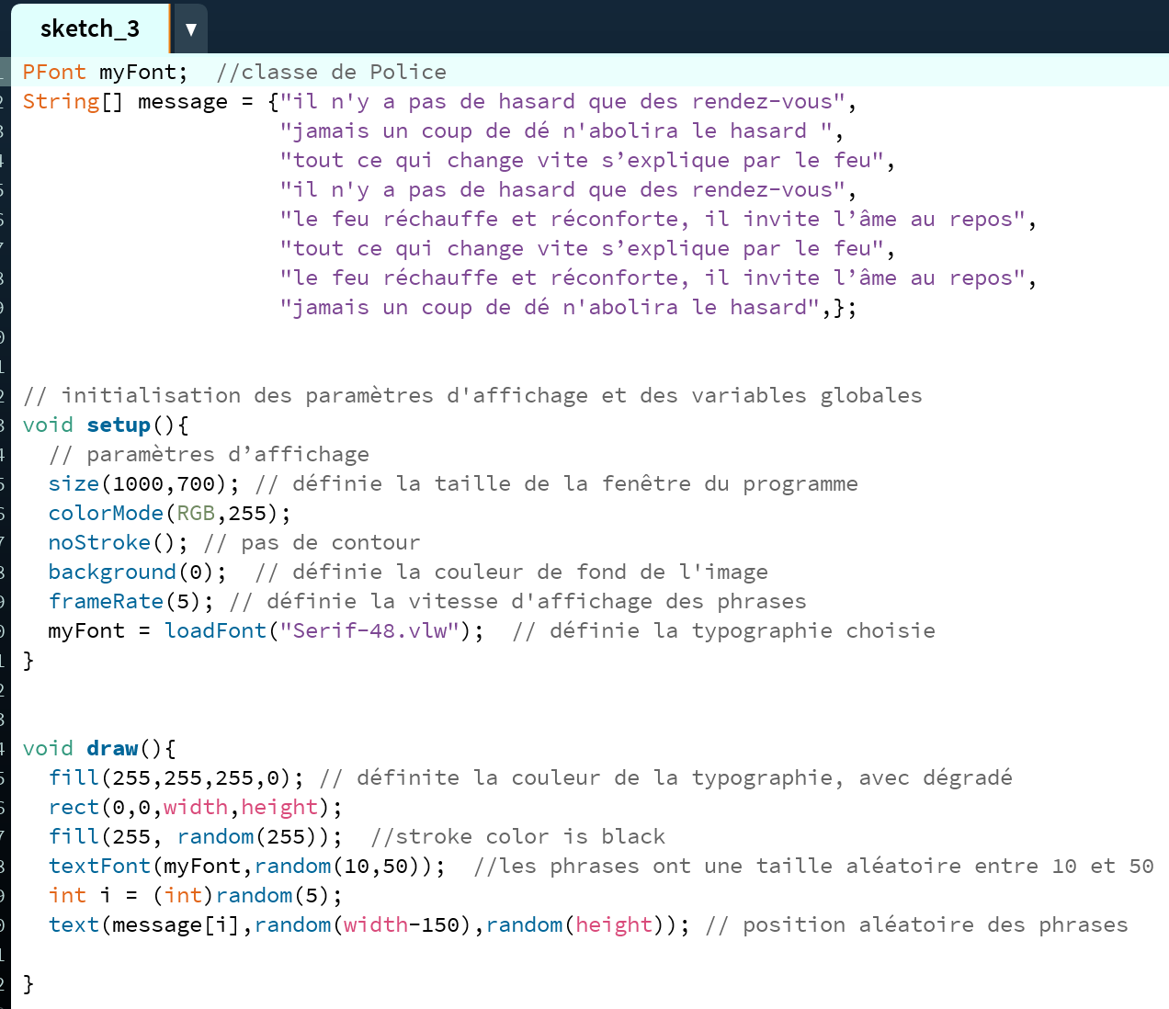
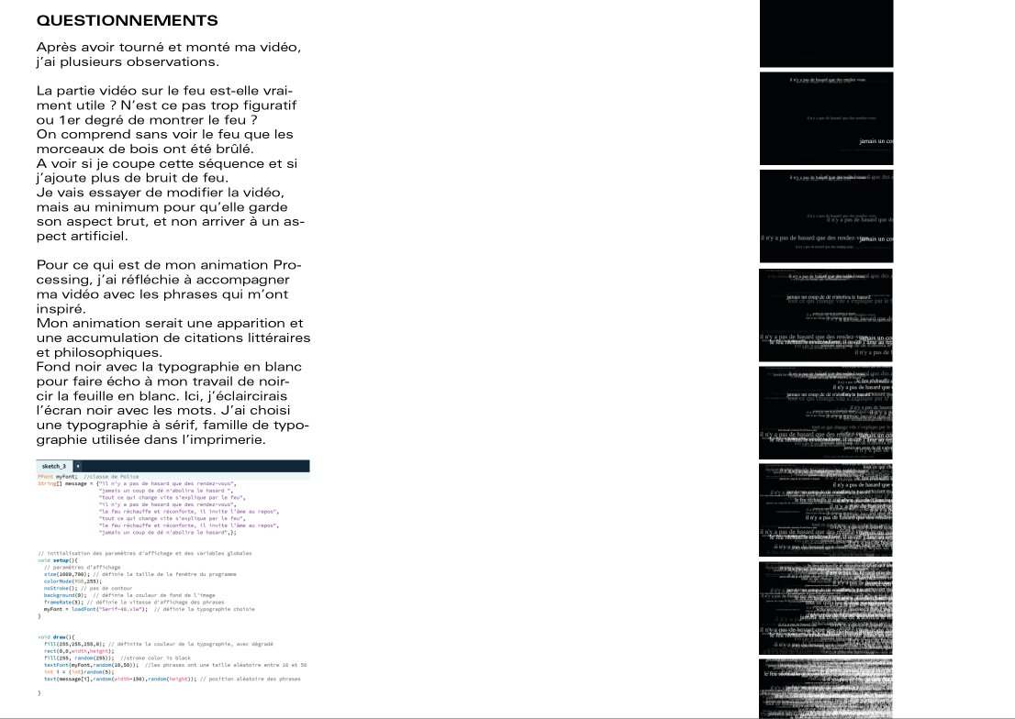
Muti: Mettre le texte contenu dans l'image ci-dessus dans un paragraphe du Wiki
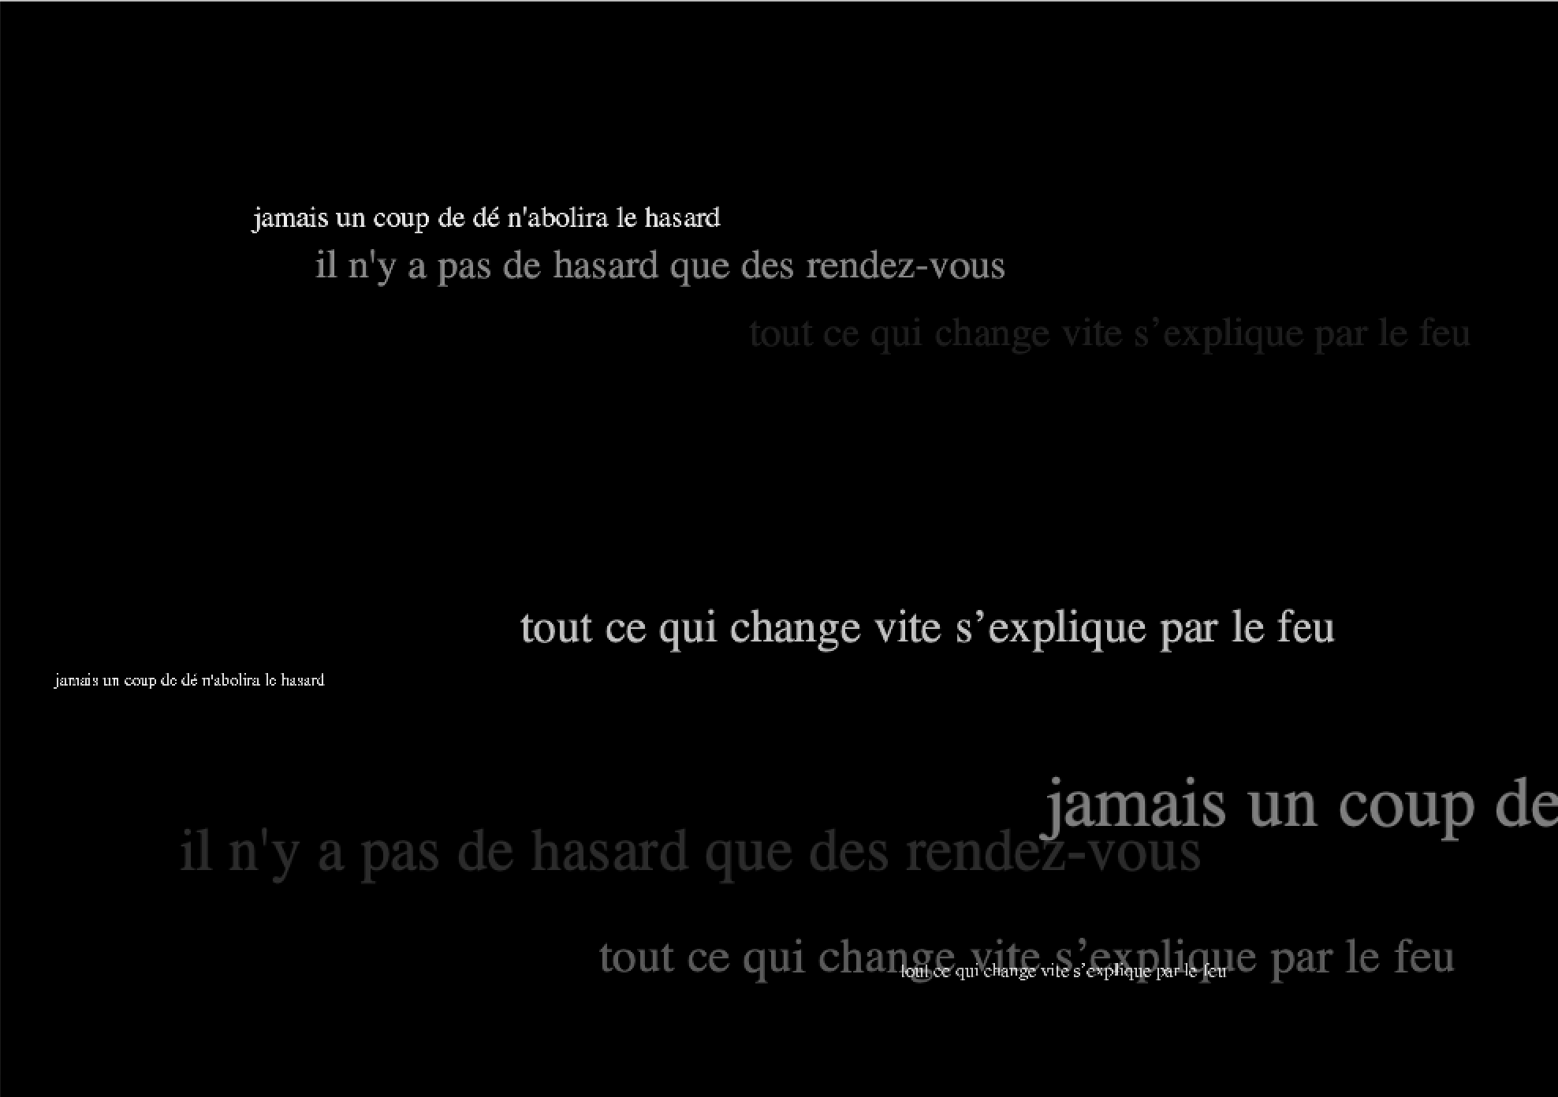
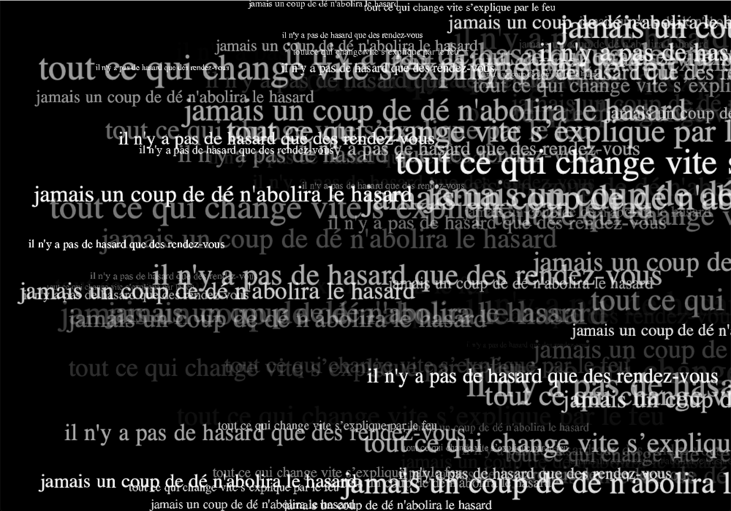

Animation finale
typo2.mp4

Code du programme (Muti)
processing.zip

